**Work-case 2  
1. Встановіть на своїй домашній робочій станції гіпервізор ІІ типу – Virtual Box, VMWare Workstation, Hyper-V (або інший на Ваш вибір).**

**I downloaded Parallels Desktop**

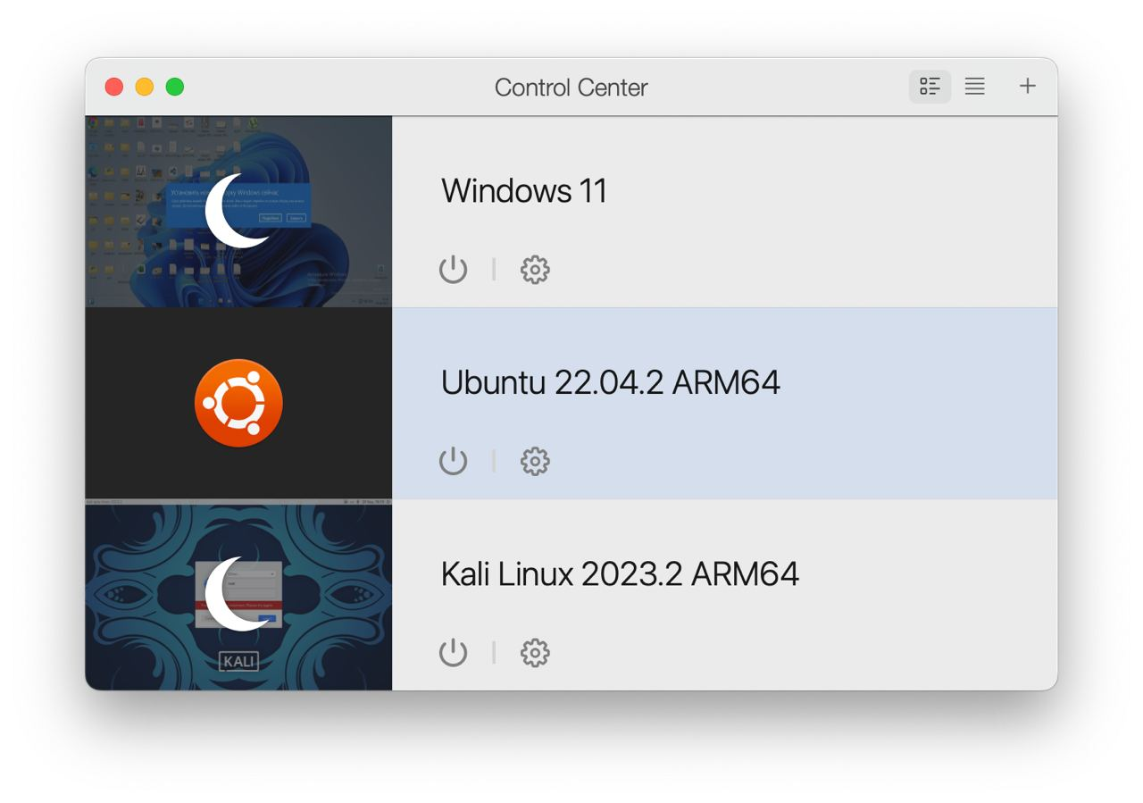

**2. Опишіть набір базових дій в встановленому Вами гіпервізорі:  
- Створення нової віртуальної машини;**

**To create a new virtual machine, you need to go to the "Control Center", then click "+", go to the "Free Systems" menu, select a new virtual machine and click on its image, you will be taken to the "Downlond" menu and click the "Download" button. You have created a new virtual machine!**

**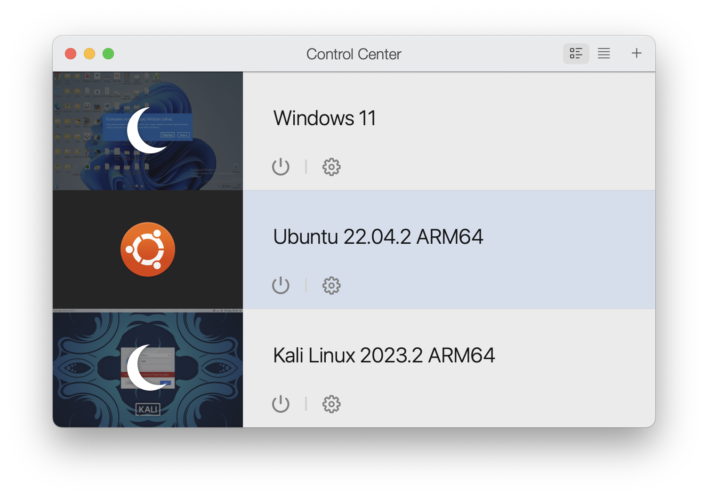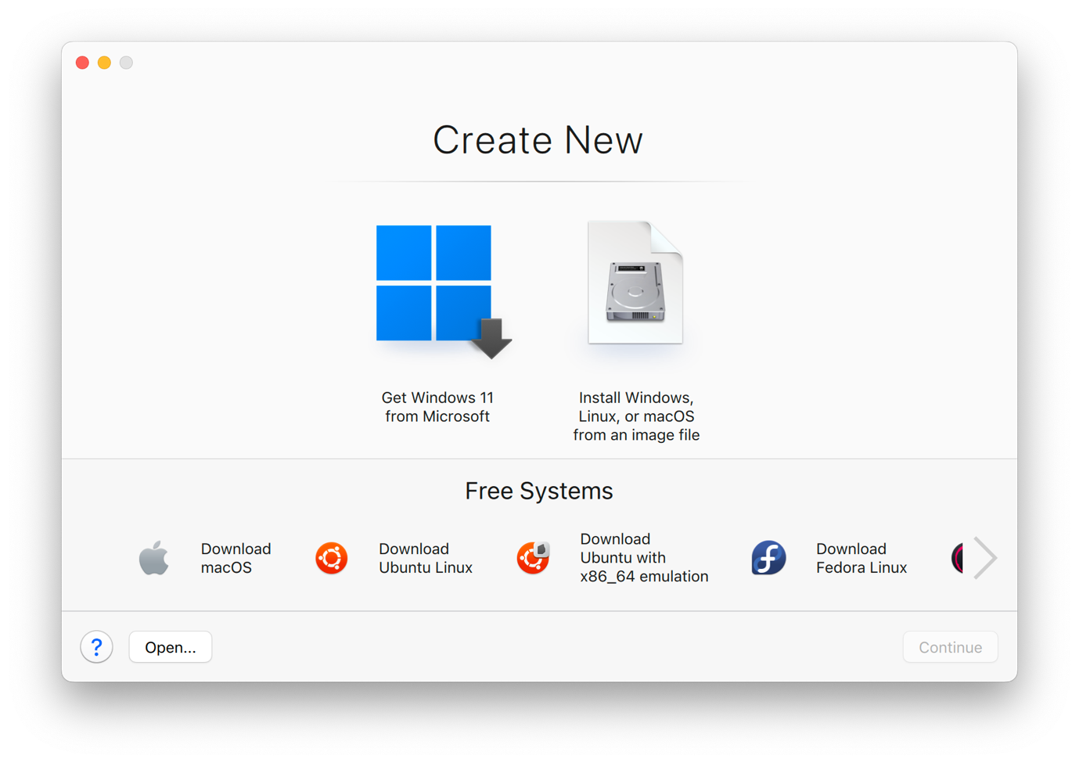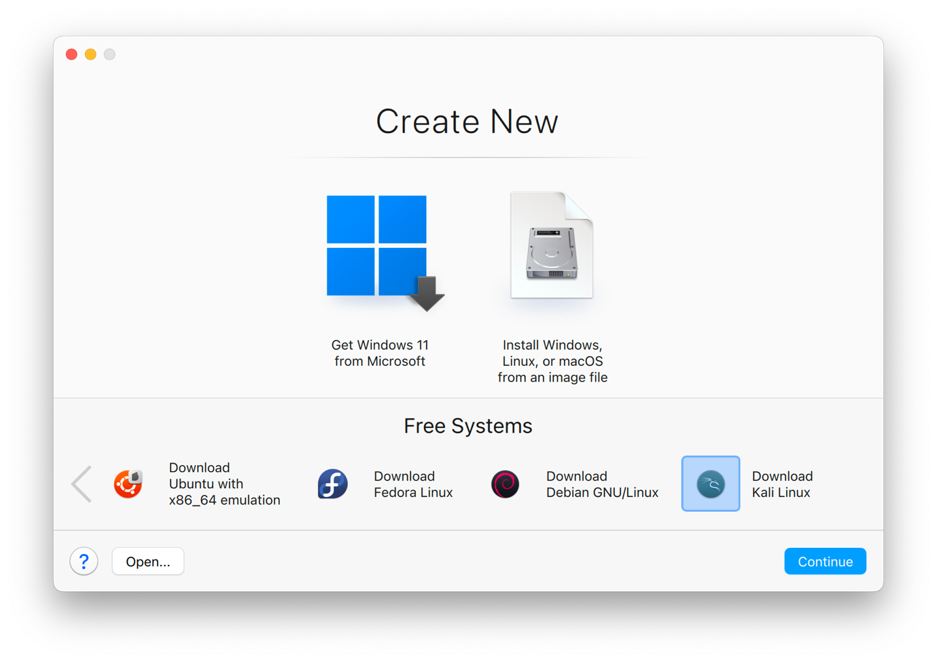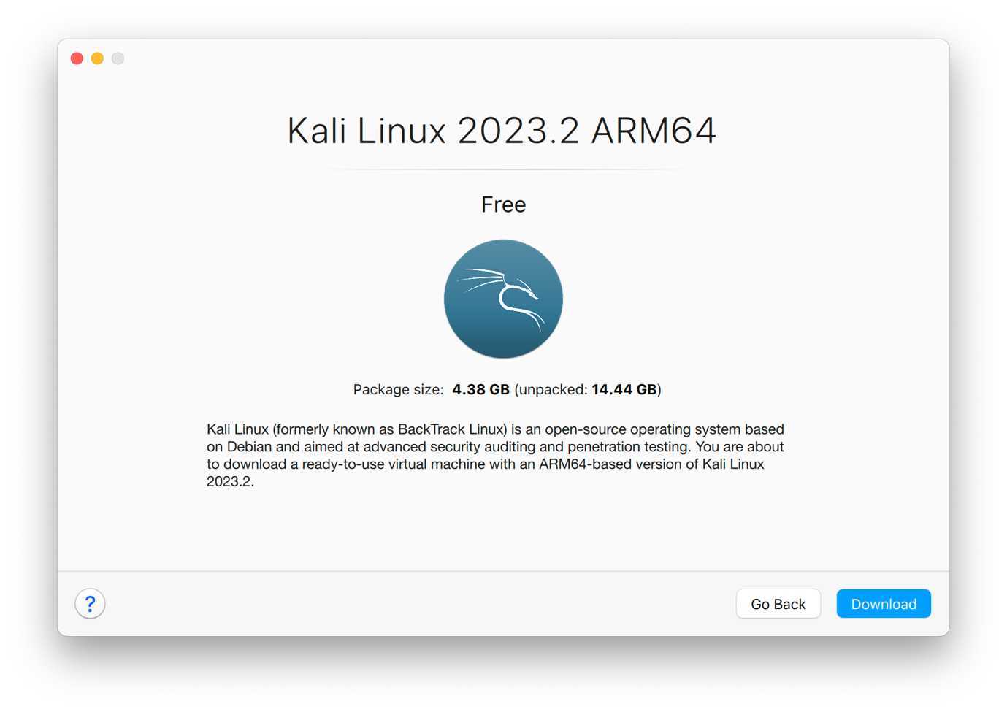  
- Вибір/додавання доступного для віртуальної машини обладнання;**

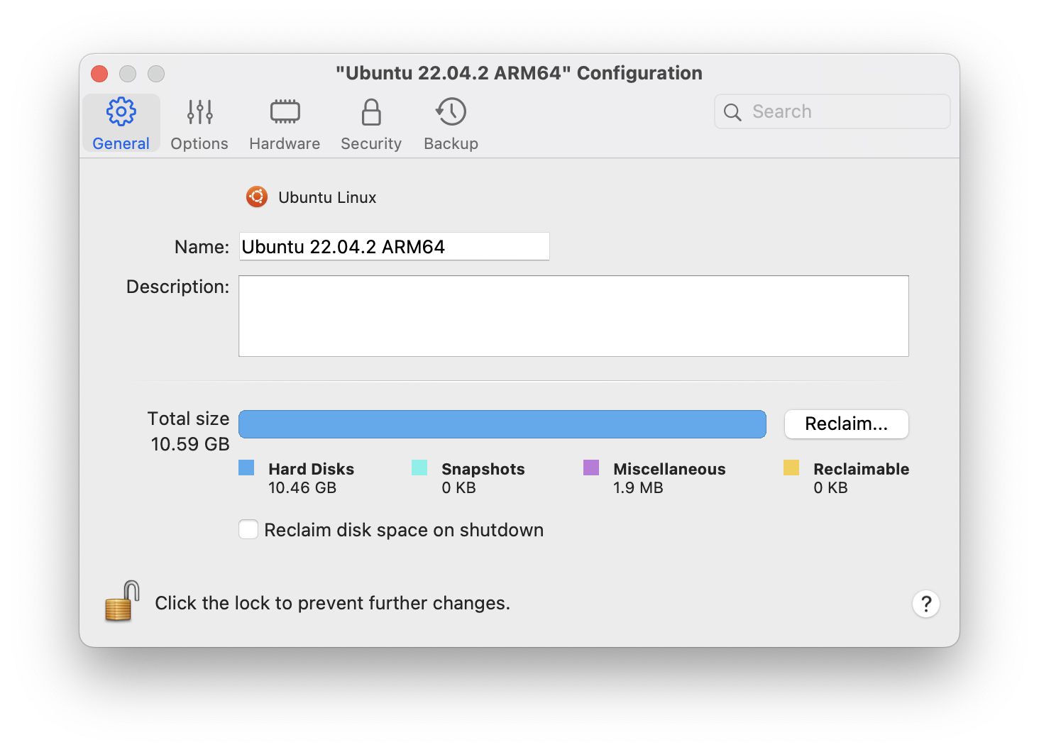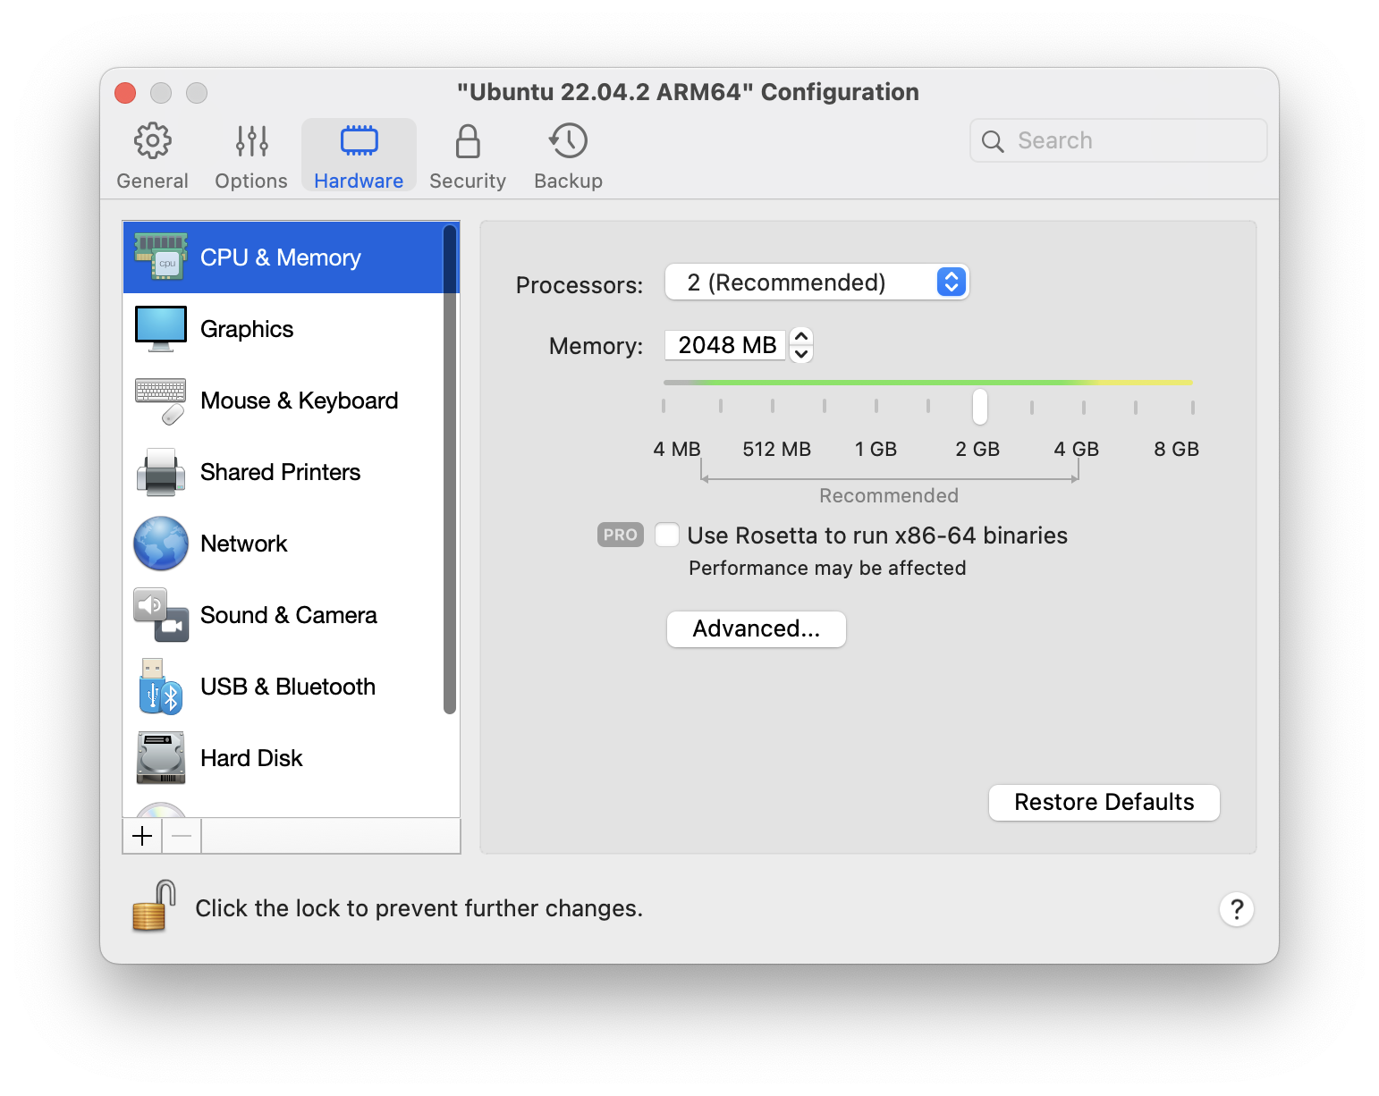

**- Налаштування мережі та підключення до точок Wi-Fi;**



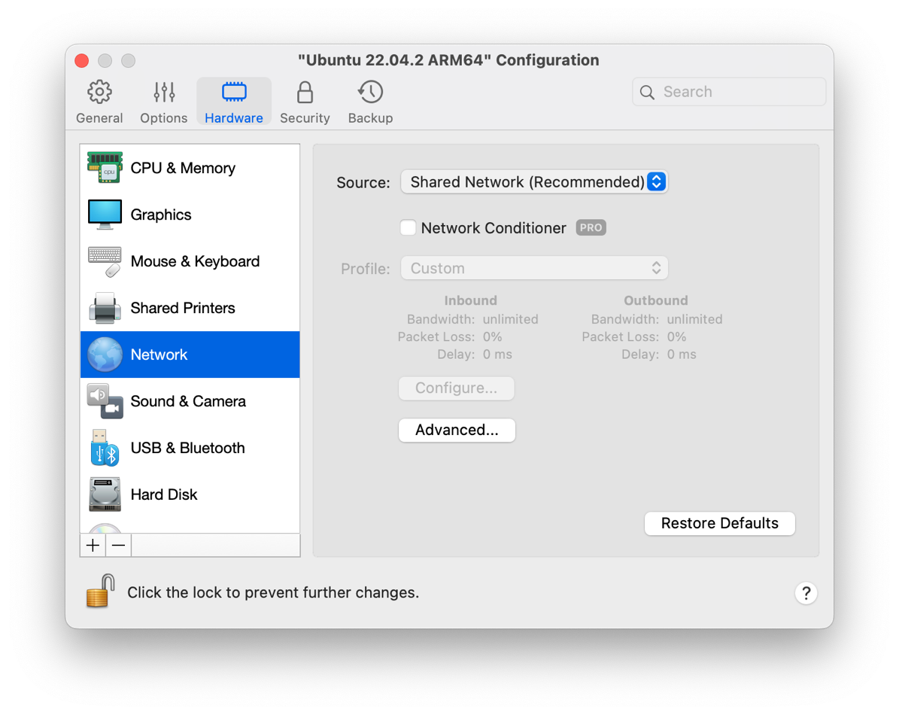

**- Можливість роботи з зовнішніми носіями (flash-пам’ять).  
3. Встановіть в вашому гіпервізорі операційну систему GNU/Linux CentOS (або інший зручний Вам дистрибутив) у базовій конфігурації з графічною оболонкою.  
4. Створіть другу віртуальну машину та виконайте для неї наступні дії:  
- Встановіть у мінімальній конфігурації з термінальним вводом-виводом без графічного інтерфейсу операційну систему GNU/Linux CentOS ;  
- Встановіть графічну оболонку GNOME поверх встановленої в попередньому пункті ОС;  
- Встановіть додатково ще другу графічну оболонку (їх можливий перелік можна знайти в лабораторній роботі №1) та порівняйте її можливості з GNOME.**